Чемпионат Липецкой области среди мужчин и женщин
( первая группа)
02-03 декабря 2017

Мужчины
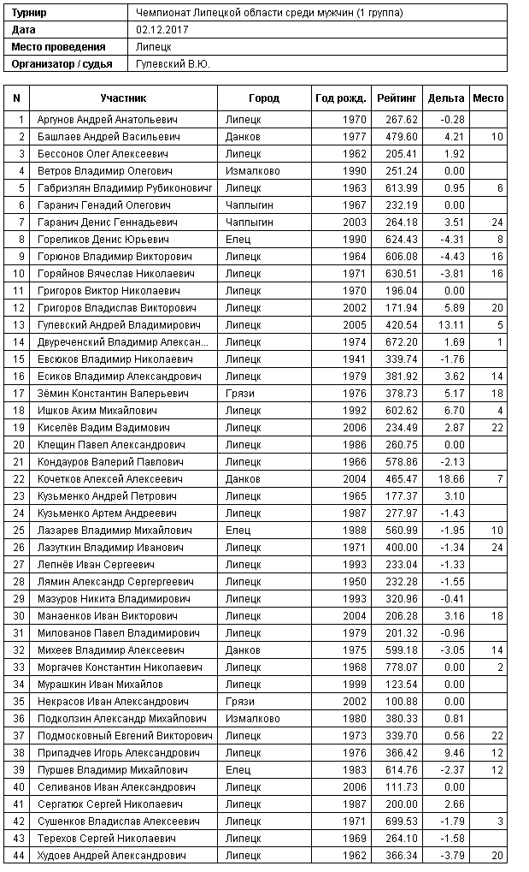
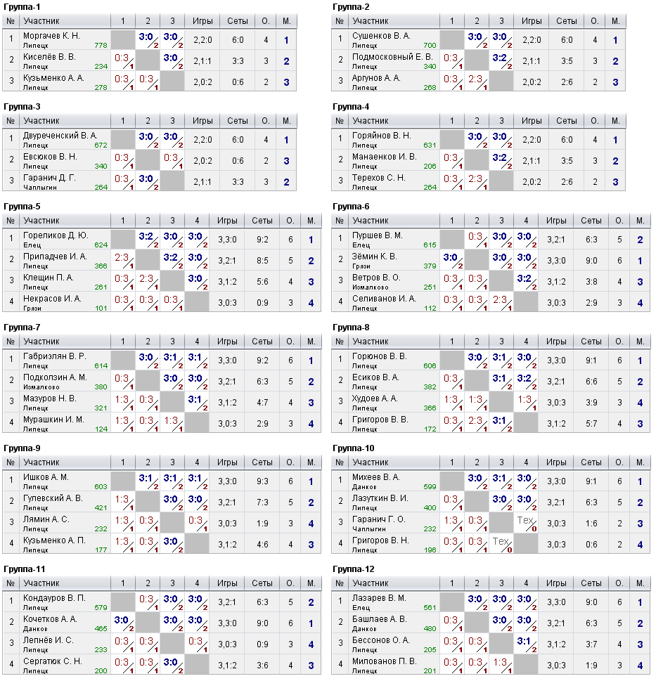

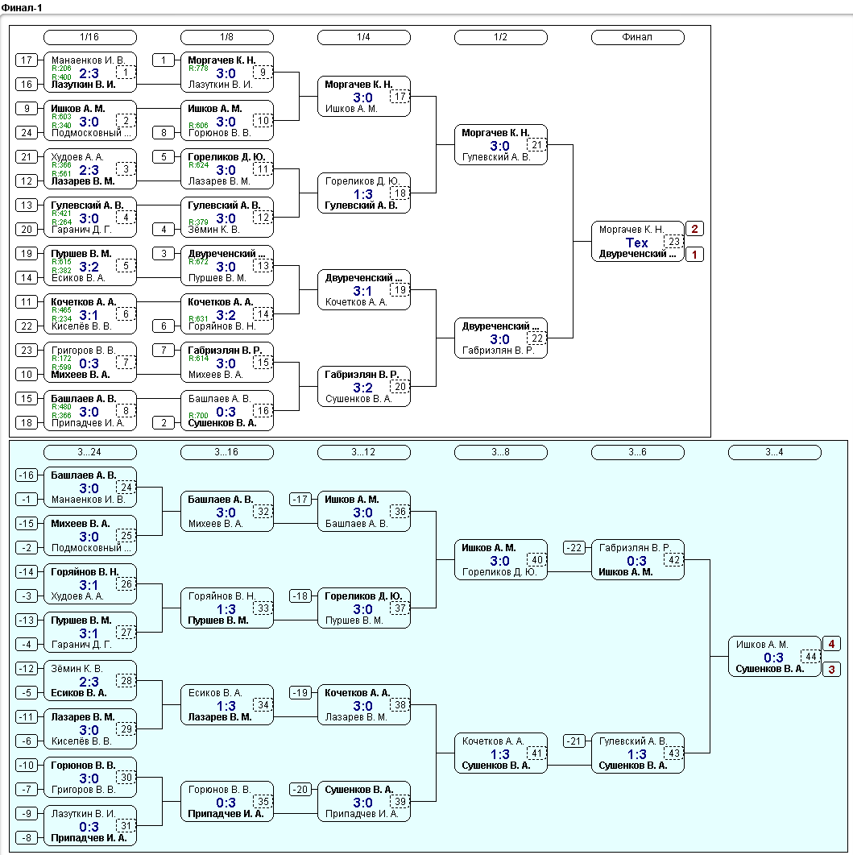
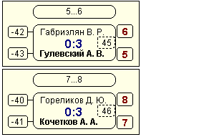
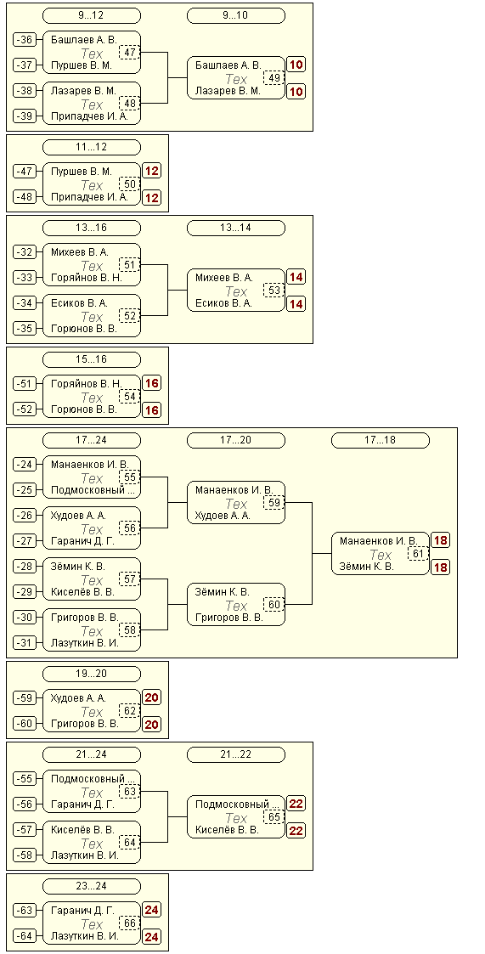
Женщины
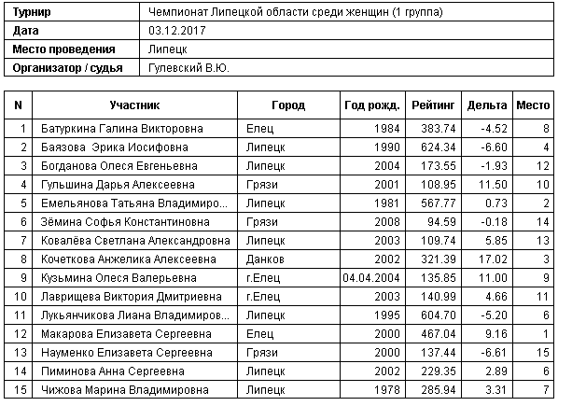

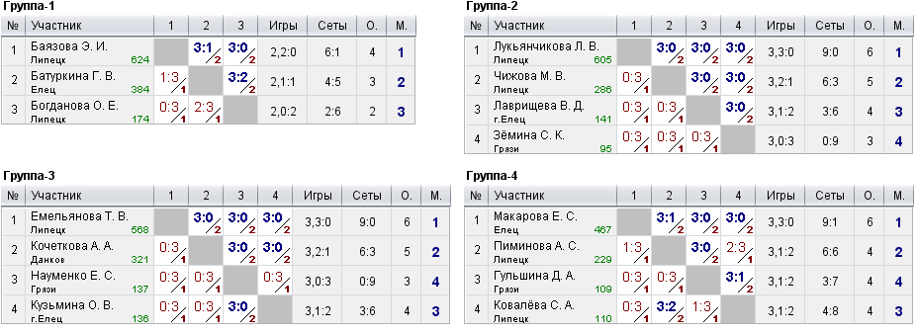
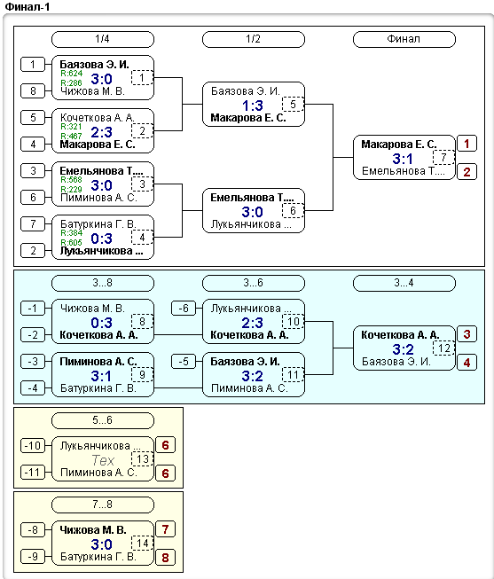

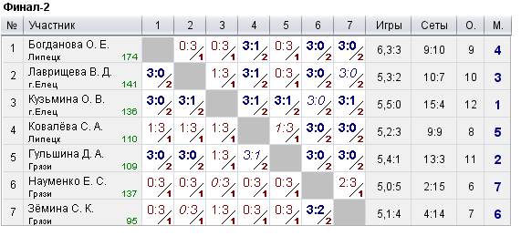
Пары:
Женские:
1 место: Лукьянчикова Лиана – Богданова Олеся
2 место: Баязова Эрика – Емельянова Татьяна
3 место: Макарова Елизавета – Батуркина Галина
Мужские:
1 место: Моргачев Константин – Сушенков Владислав
2 место: Гулевский Андрей – Кочетков Алексей
3 место: Есиков Владимир – Михеев Никита
Микст:
1 место: Сушенков Владислав – Емельянова Татьяна
2 место: Гулевский Андрей – Лукьянчикова Лиана
3 место: Гореликов Денис – Макарова Елизавета

